Предметно-развивающая среда в ДОУ.
(Старшая разновозрастная группа)

«Предметно – развивающая среда» — это система материальных объектов и средств деятельности ребенка, функционально моделирующая содержание развития его духовного и физического облика в соответствии с требованиями основной общеобразовательной программы дошкольного образования.
Развивающая среда нужна для того, чтобы воспитать успешного, самостоятельного, инициативного, творческого ребенка.
Предметно-развивающая среда в моей группе соответствует возрастным особенностям воспитанников, их потребностям и интересам. Для мам и пап расположены режим дня, непосредственно-образовательная деятельность на каждый день, меню, расписание занятий.
Воспитатель МБДОУ Машуковский детский сад «Березка» Каменева Татьяна Владимировна, образование высшее, окончила Федеральное государственное автономное образовательное учреждение высшего образования «Сибирский федеральный университет» г. Лесосибирск по направлению педагогическое образование – бакалавр, стаж работы 8 лет, имею первую квалификационную категорию. Учебная нагрузка за последние 5 лет заключается в обучении на курсах, а именно:
- «Обучение педагогических работников навыкам оказания первой помощи» Частное образовательное учреждение дополнительного профессионального образования учебный центр «Безопасность»
- в период с 22.08.2022г. по 10.09.2022г. «Красноярский краевой институт повышения квалификации и профессиональной переподготовки работников образования» по теме «Развитие профессиональной компетенции педагога по работе с семьей» в объёме 72 часа;
- в период с 05.03.2020г. по 06.05.2020г. «Красноярский краевой институт повышения квалификации и профессиональной переподготовки работников образования» по теме «Разработка адаптированных образовательных программ дошкольников с ОВЗ на основе примерных АООП в контексте ФГОС ДО» в объёме 72 часа;
- в период с 15.02.2021г. по 15.03.2021г. «Красноярский краевой институт повышения квалификации и профессиональной переподготовки работников образования» по теме «Организация и содержание ранней помощи детям с нарушениями развития и их семьям» в объёме 72 часа;
- обучение по программе «Основы обеспечения информационной безопасности детей» ООО «Центр инновационного образования и воспитания» в объеме 22 часа;
- «Механизмы составления конкурсных заявок на реализацию проектов по финансовой грамотности, требующих приобретение интерактивного оборудования» в объеме 4 часа;
- «Правила и инструменты ввода детской группы в занятия по финансовой грамотности» в объеме 4 часа;
- «Обеспечение безопасности и антитеррористической защищенности в общеобразовательной организации» ООО «Центр профессионального развития «Партнер» в объеме 18 часов;
- в период с 18.01.2023г. по 06.03.2023г. ООО «Учебный центр ПрофЭкспресс» - специалист по противопожарной профилактике в объеме 256 часов.
В своей работе руководствуюсь программе «От рождения до школы» под редакцией Н. Е. Вераксы, Т. С. Комаровой, М. А. Васильевой, а также использую современные формы и методы развития детей в разных видах деятельности. Воспитанники активно принимают участие в выставках, конкурсах, олимпиадах и т.д. Развивающая среда моей группы соответствует возрастным потребностям детей, помогает осваивать окружающий мир, общаться со сверстниками. Постоянно совершенствую развивающую предметно-пространственную среду в группе, изготавливаю своими руками пособия и атрибуты совместно с детьми и родителями.
Итак, добро пожаловать в группу «НЕПОСЕДЫ»

ХАРАКТЕРИСТИКА игровых зон
В математической зоне: имеется большое количество дидактических игр, таких как «Математическое лото», «Все для счета», «Геометрические фигуры», «Ориентировка в пространстве», «Часы», «Поле чудес», «Цифры», «Работа с клеткой», палочки Кюинзера и другие.Здесь собран как демонстрационный материал к непосредственной 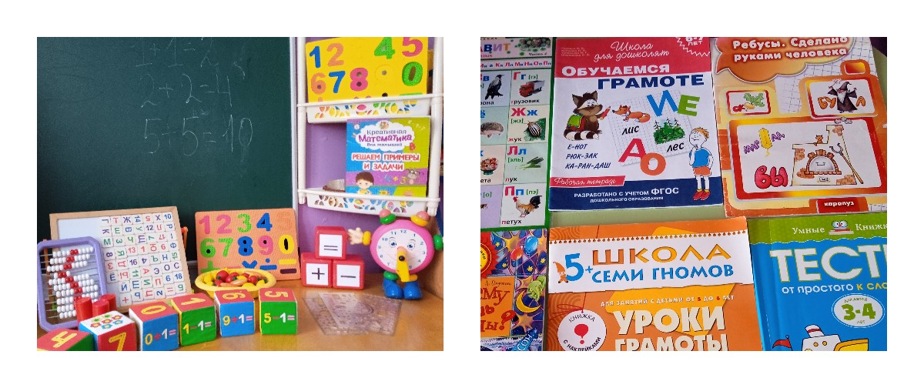образовательной деятельности, так и раздаточный для самостоятельных игр в свободной деятельности. В зоне развития речи подобраны серии сюжетных и предметных картинок, настольно-печатные и дидактические игры: «Играем и учимся», «Земляничная поляна», «Первые буквы» и т.д

В книжном уголке: собраны книги, как по программе, так и любимые детьми. Здесь имеются разнообразные детские журналы и энциклопедии, словари и книги по интересам, а также многочисленный иллюстративный материал, портреты детских писателей.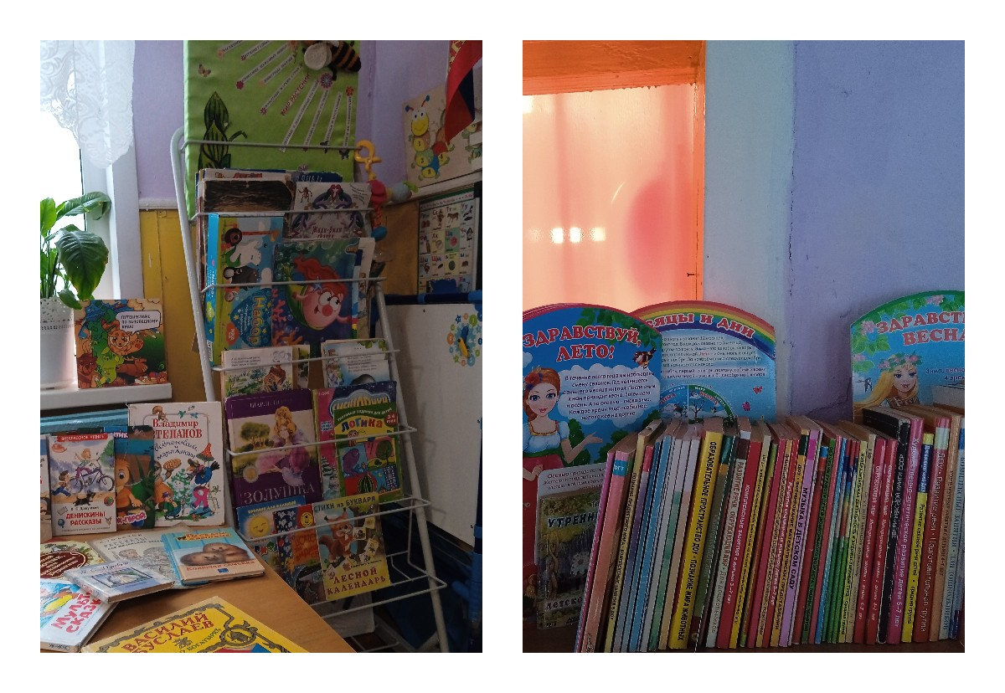

Также в группе есть уголок по экспериментальной деятельности. Все материалы, находящиеся в экспериментальных зонах, были распределены по разделам:» Песок и вода», «Звук», «Магниты», «Бумага», «Стекло», «Резина», «Природный материал». 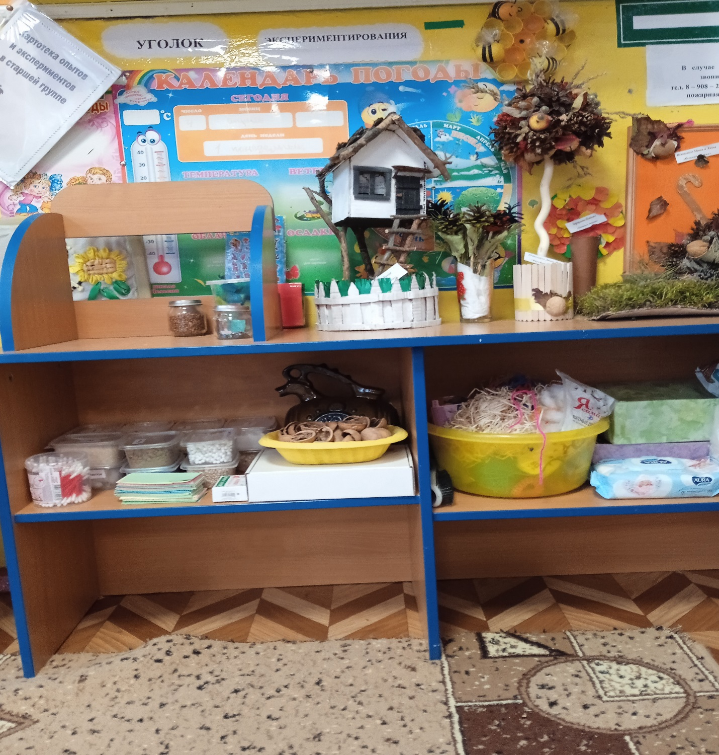
В любимой игровой зоне есть и лото, и домино, и всевозможные кубики, мозаики, пазлы. В группе имеется «Парикмахерская», «Магазин», «Больница», «Почта», «Кухня», «Уголок для кукол»
Оформлен уголок по ПДД. Здесь можно увидеть не только различные марки игрушечных машинок и строительные наборы, но и интересные пособия для малышей с красочными иллюстрациями: «Три сигнала светофора», «Правила безопасности для маленького пешехода». В центре уголка стоит светофор с кнопочками, который светится при нажатии на кнопки. Рядом расположен разрешающий знак, известный всем детям с детства, «пешеходный переход» (зебра). Особенно здесь любят играть наши мальчики. В процессе игровой деятельности они продолжают знакомиться с правилами безопасности на дороге, улице, при пожаре и в незнакомых ситуациях. Этот уголок очень полезен и нужен всем детям.

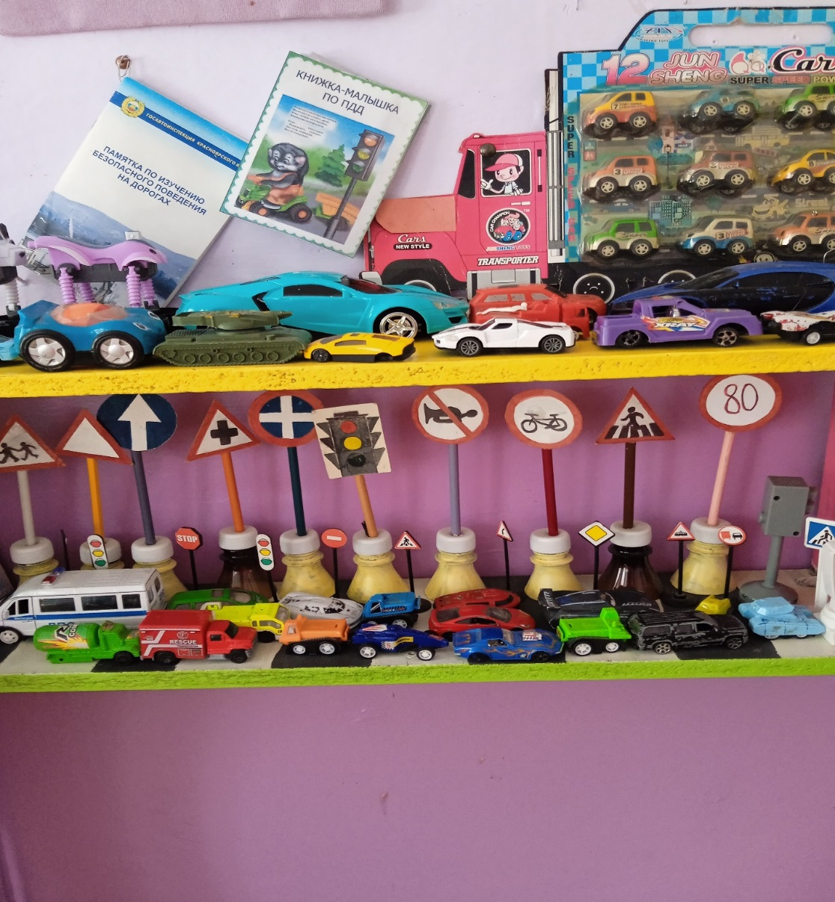

Театрализованный уголок - это важный объект развивающей среды, поскольку именно театрализованная деятельность помогает сплотить группу, объединить детей интересной идеей. В театре дошкольники раскрываются, демонстрируя неожиданные грани своего характера. 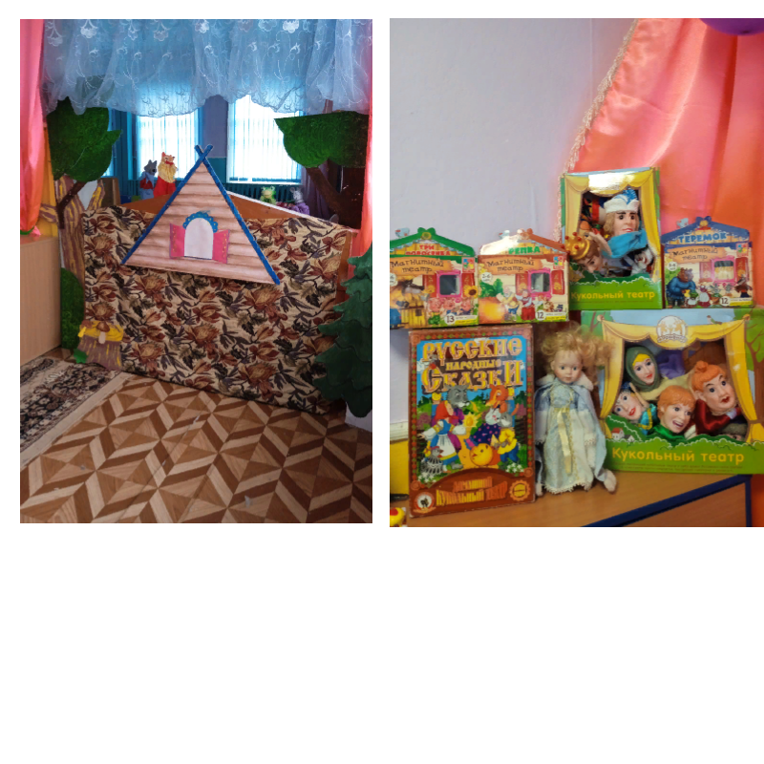

В музыкальном уголке подобраны детские музыкальные инструменты: металлофон, дудочки, свистульки, губная гармошка, маракасы из «киндеров», трещотки из ложек и использованных фломастеров, бубен, барабан, «звучащие коробочки». Также имеется музыкальный центр и диски с записями детских песен, сказок.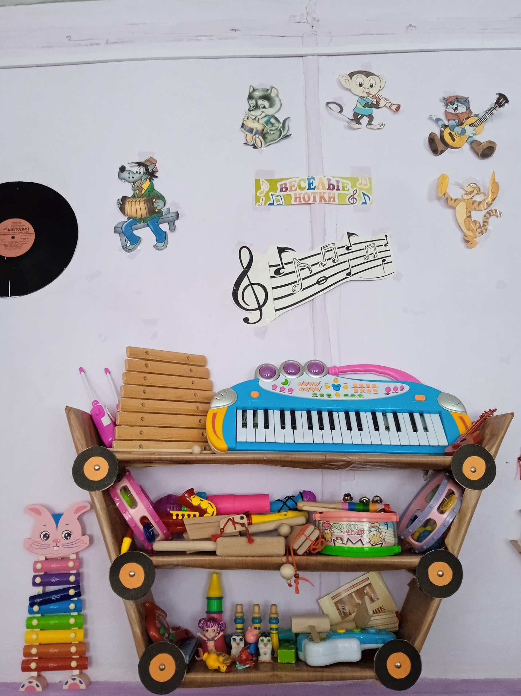
Здесь размещаются ширма, различные виды театров. Дети- большие артисты, поэтому с радостью участвуют в постановках и с удовольствием выступают в роли зрителей.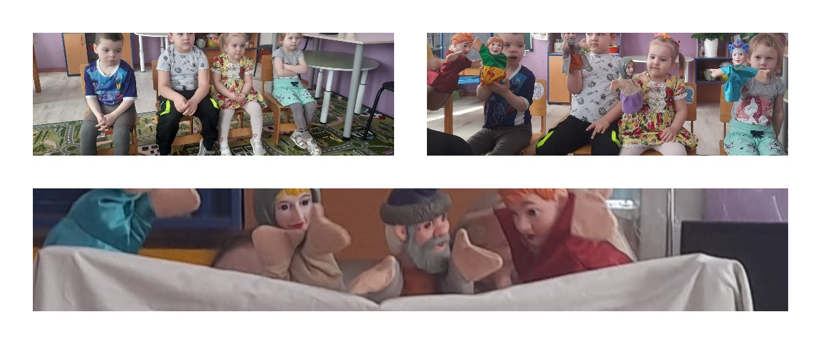

В зоне творческого развития дети рисуют и лепят, работают ножницами и клеем. Здесь имеются цветные и восковые мелки, акварельные и гуашевые краски, фломастеры и цветные карандаши, пластилин и бисер, цветная бумага и картон, а также нитки, ленты, тесьма, обои, кисти, палочки, стеки, трафареты и шаблоны. К данному центру имеется свободный доступ.
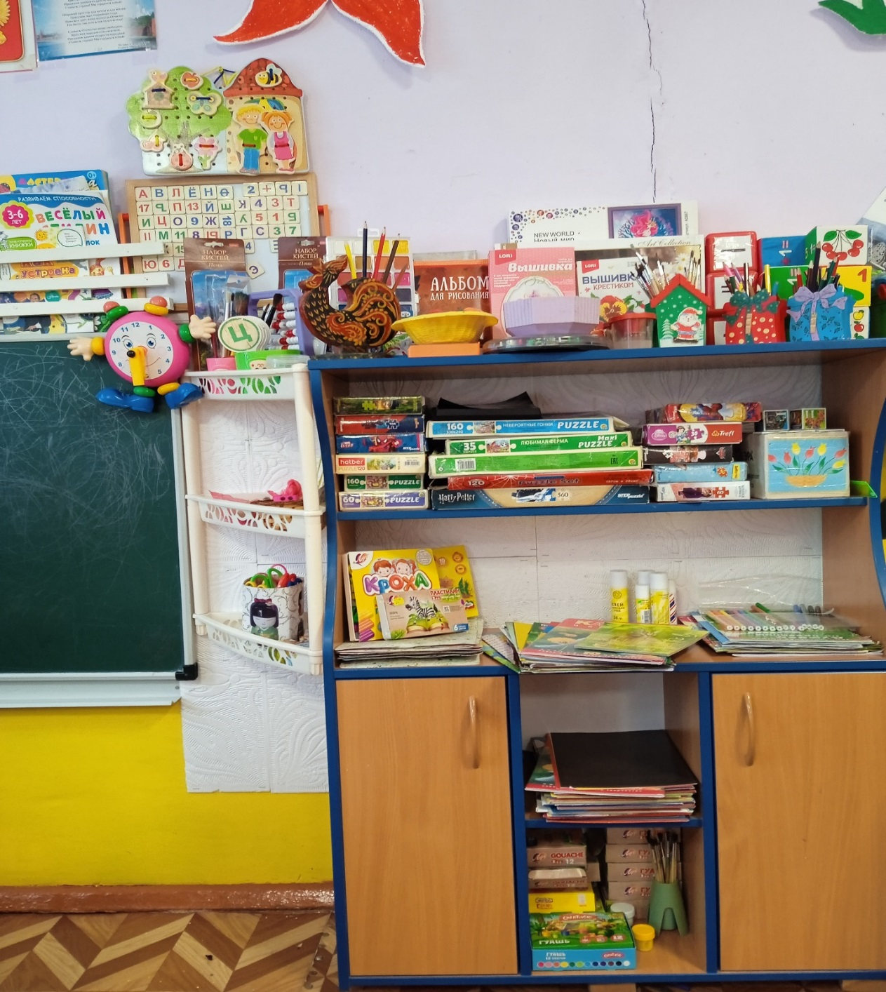

Строительный центр, хоть и сосредоточен на одном месте и занимает немного пространства, он достаточно мобилен. Практичность его состоит в том, что с содержанием строительного уголка (конструктор различного вида, крупный и мелкий деревянный конструктор) можно перемещаться в любое место группы и организовывать данную деятельность как с подгруппой детей, так и индивидуально.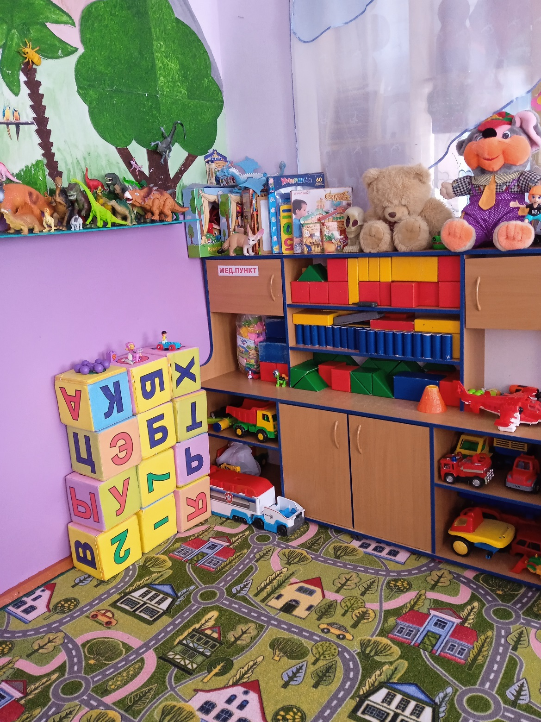

Очень важно, чтобы игровая зона была эстетичной, долговечной, а так же, чтобы наведение порядка не вызывало трудностей - для каждой вещи свое очевидное место.
Основной вид деятельности малышей — игровой. В центре «Наша кухня» собраны игрушки, которые знакомят детей с окружающими их предметами быта. Малыши не только знакомятся с новыми для них предметами, но и учатся действовать с ними. А затем переносят полученные знания и навыки в повседневную жизнь.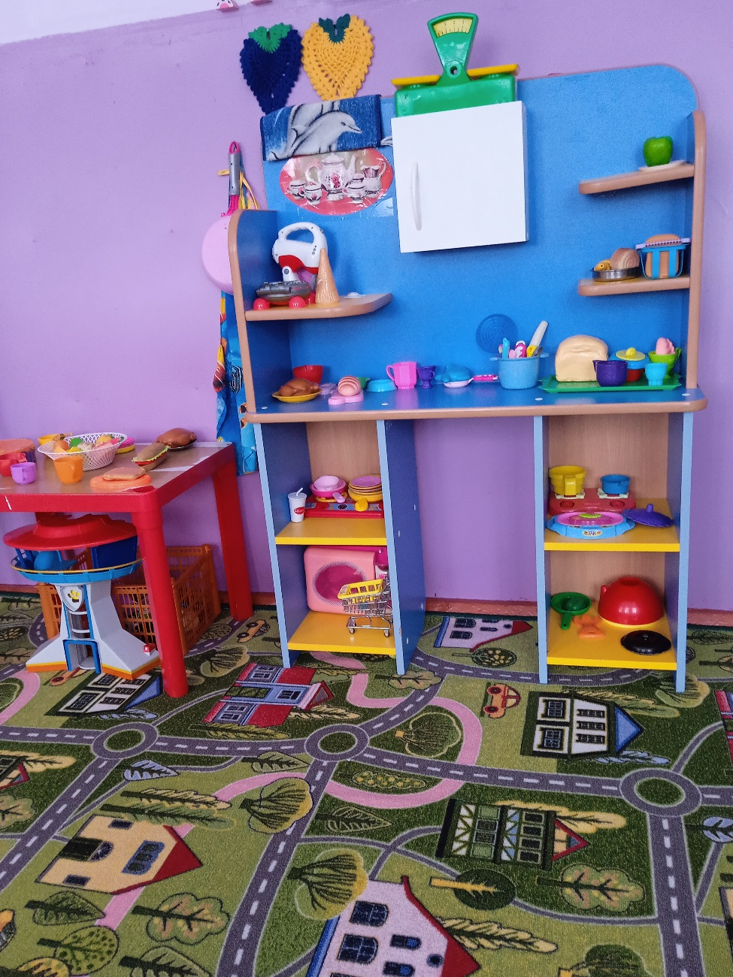

Патриотический уголок в детском саду помогает педагогам познакомить детей: с историей и достопримечательностями родного края, животными и растениями, транспортом; с государственными символами родной страны и города (флагом, гербом, гимном, портретами президента и главы города); с русскими народными промыслами и традициями других народов. Благодаря материалам такой зоны развивается интерес и уважение детей к своей семье и своему дошкольному учреждению, труду людей разных профессий, достижениям известных людей города и страны.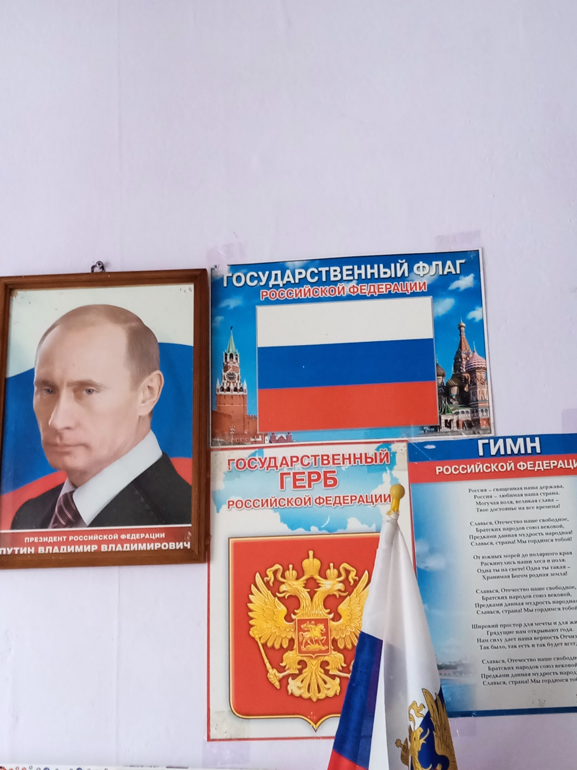

Физкультурный центр лаконично и гармонично вписывается в пространство групповой комнаты. Он пользуется популярностью у детей, поскольку реализует их потребность в двигательной активности. Увеличение двигательной активности оказывает благоприятное влияние на физическое и умственное развитие, состояние здоровья детей.
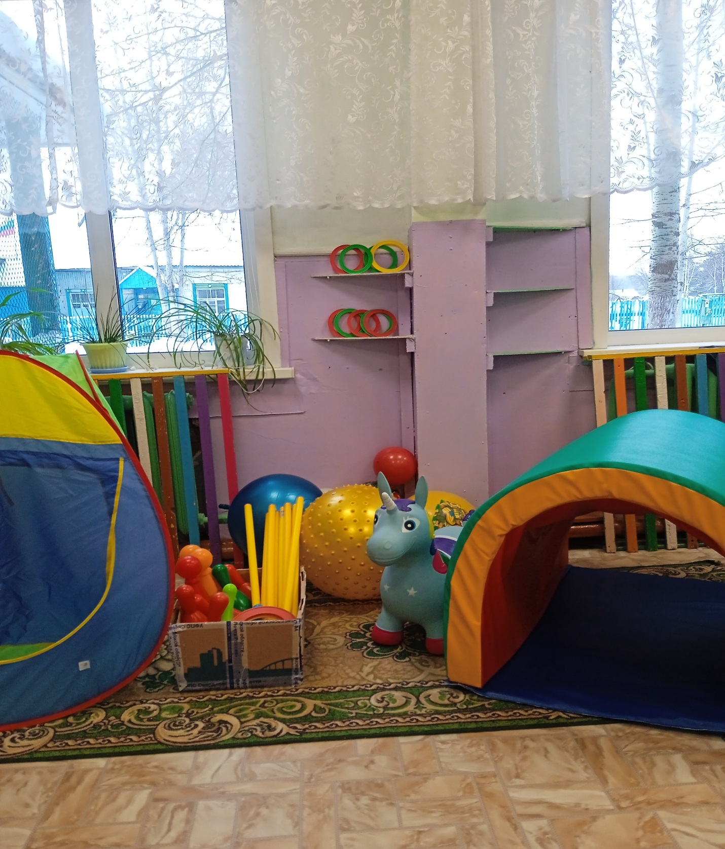

Уголок природы здесь созданы все условия для наблюдения и ухаживания за комнатными растениями и зимующих птиц, в уголке находится мини-огород. Также мы вместе с детьми ведём календарь природы, наблюдая за погодными условиями. Ребята хорошо понимают «настроение» погоды и могут самостоятельно выбрать правильные обозначения признаков погоды и времени года.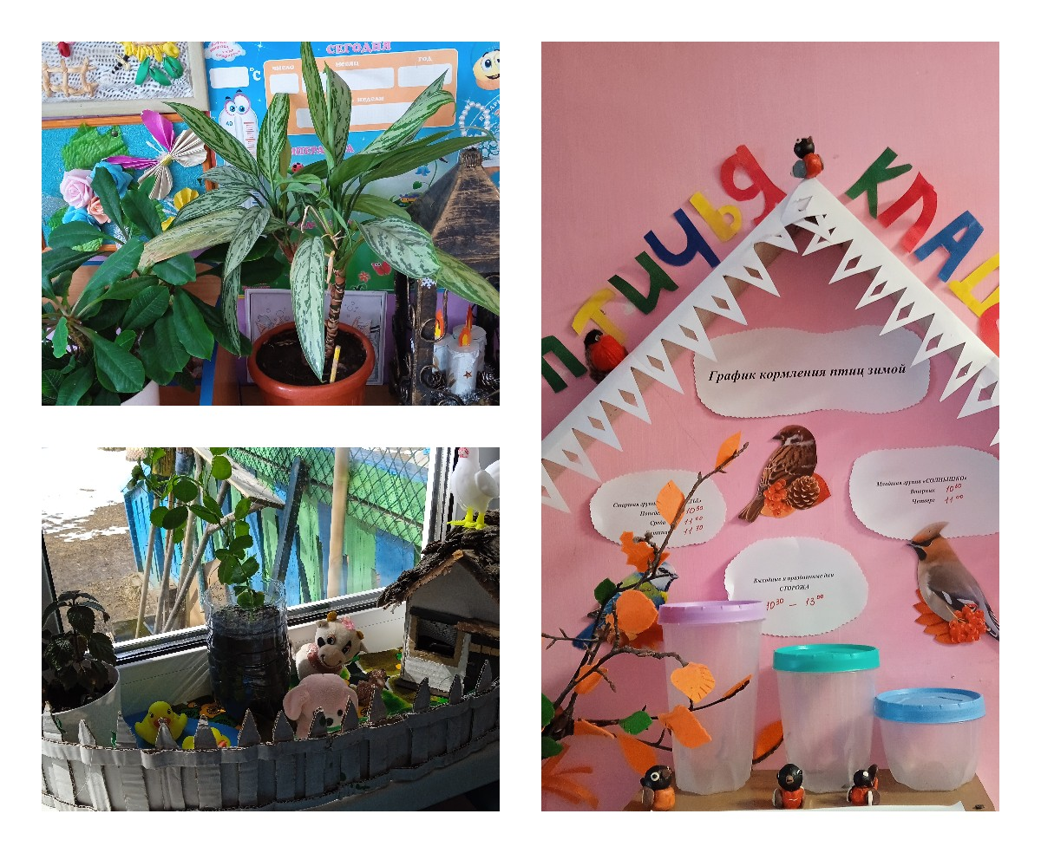
Уголок уединения обеспечение индивидуальной комфортности и эмоционального благополучия каждого ребенка группы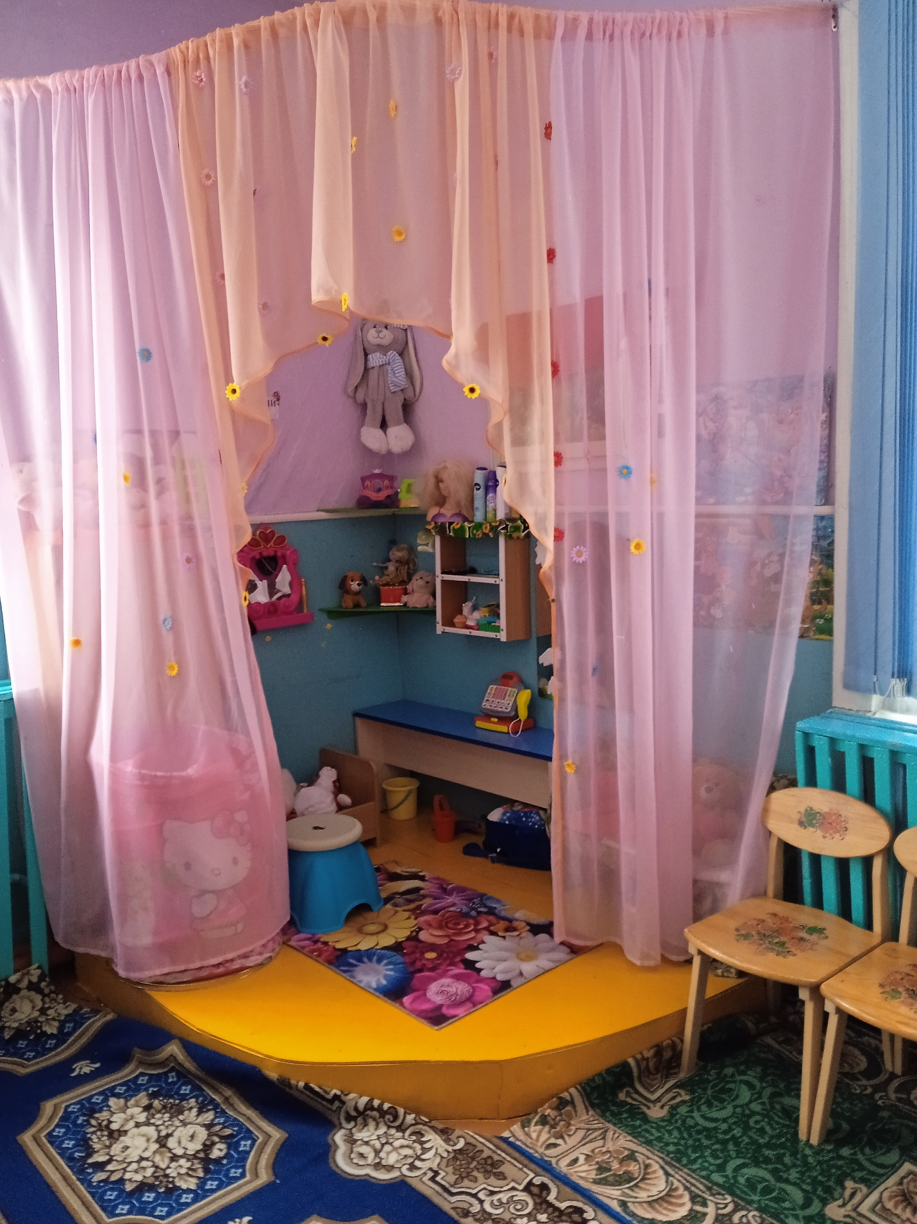

Спальня в детском саду– это одно из самых важных помещений, которое заслуживает особое внимание. Поэтому, очень важно, чтобы обстановка в спальне была спокойной, уютной и благоприятной для крепких, сладких снов. В планировке и обустройстве детского сада все должно быть продумано от начала до конца, ведь именно здесь формируются мироощущение и характер каждого малыша. В частности, нужно уделять большое внимание спальной комнате.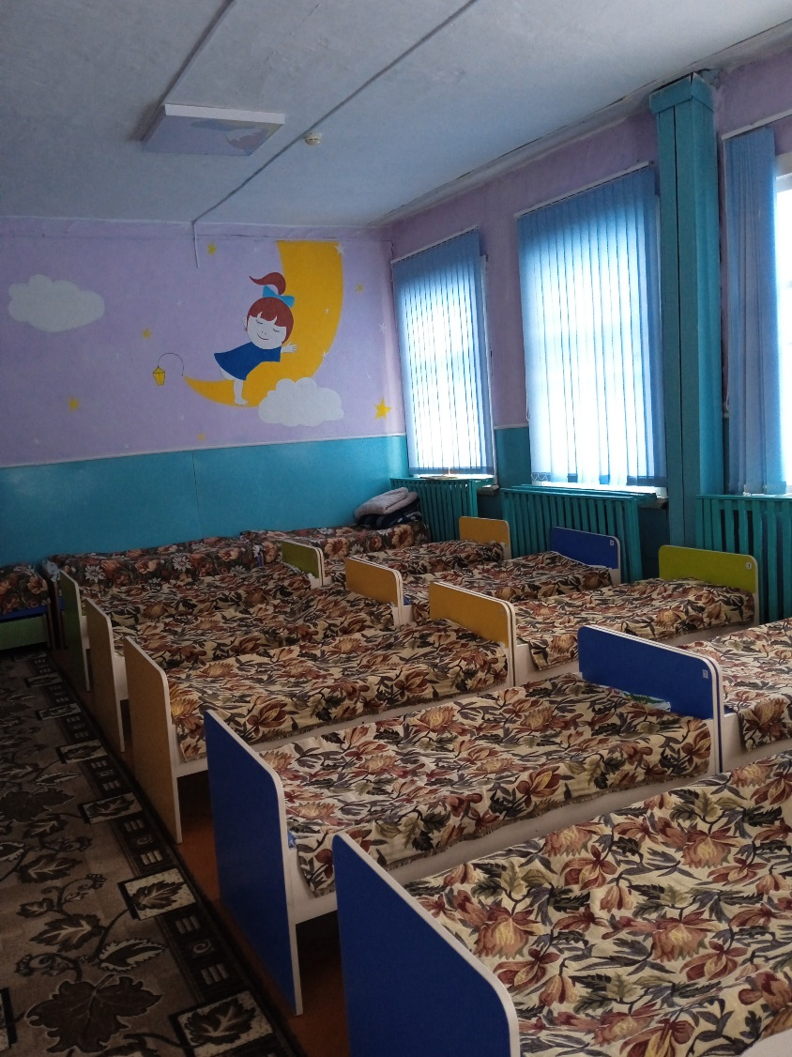

Немаловажную роль играет также приемная — комната, которая предшествует групповой. Именно в ней воспитатель осуществляет утренний прием детей и общается с родителями. Как правило, раздевалка находится в приемной.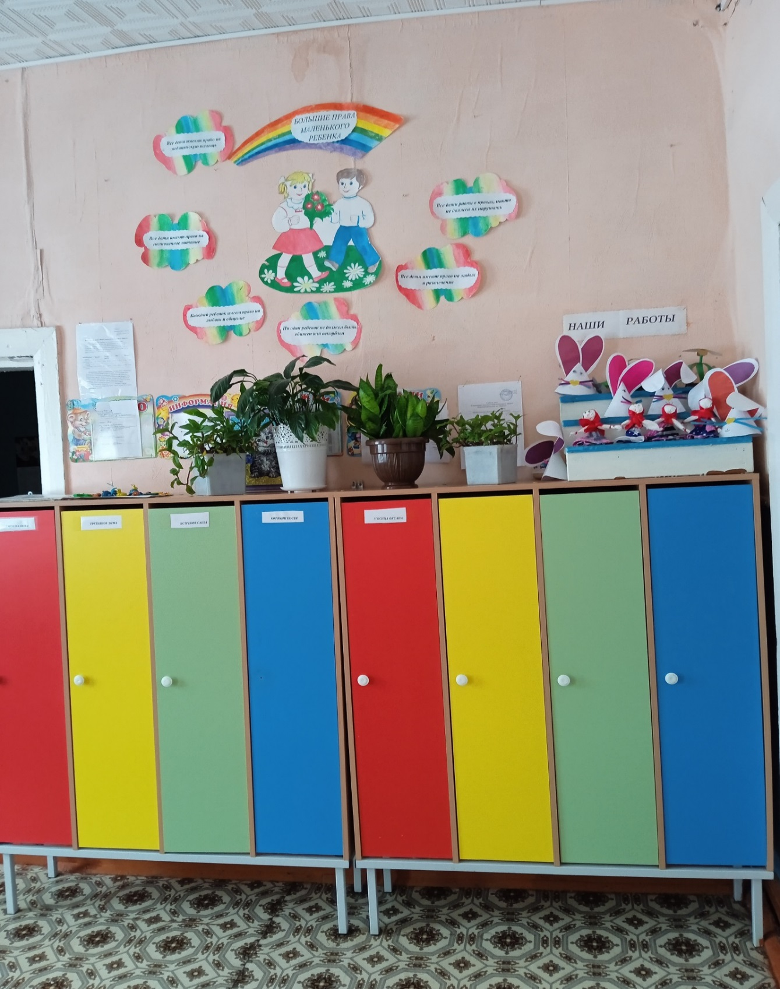

Развивающая предметно-пространственная среда в старшей разновозрастной группе «Непоседы» Каменевой Т.В. создана с учетом ФГОС ДО, обеспечивает безопасность и психологическую комфортность, реализацию общеобразовательных программ и дает возможность эффективно развивать индивидуальность каждого ребенка с учетом его склонностей, интересов, уровня активности.

